Федеральное государственное бюджетное образовательное учреждение
высшего образования «Красноярский государственный медицинский университет имени профессора В.Ф. Войно-Ясенецкого»
Министерства здравоохранения Российской Федерации
Фармацевтический колледж

Дневник

производственной практики
по ПМ 03. «Проведение лабораторных биохимических исследований»

Ткаченко Татьяны Викторовны
ФИО

Место прохождения практики
Клинико - диагностическая лаборатория с биохимическим отделом ЧУЗ «КБ «РЖД — Медицина» г. Красноярск»
(медицинская организация, отделение)

с «21» октября 2022 г. по «17» ноября 2022 г.

Руководители практики:
Общий – Ф.И.О. (его должность) __________Илюшкина Л. В.____________

Непосредственный – Ф.И.О. (его должность) Ткаченко О. А._____________

Методический – Ф.И.О. (его должность) ______Перфильева Г. В.__________

Содержание

1. Цели и задачи практики
2. Знания, умения, практический опыт, которыми должен овладеть студент после прохождения практики
3. Тематический план
4. График прохождения практики
5. Инструктаж по технике безопасности
6. Содержание и объём проведенной работы
7. Манипуляционный лист (Лист лабораторных / химических исследований)
8. Отчёт (цифровой, текстовой)

Цели и задачи практики:

1. Ознакомление со структурой клинико-диагностической лаборатории и организацией работы среднего медицинского персонала;
2. Формирование основ социально-личностной компетенции путём приобретения студентом навыков межличностного общения с медицинским персоналом и пациентами;
3. Осуществление учёта и анализа основных клинико-диагностических показателей;
4. Обучение студентов оформлению медицинской документации;
5. Формирование навыков общения с больным с учётом этики и деонтологии.
Программа практики
В результате прохождения практики студенты должны уметь самостоятельно:
1. Организовать рабочее место для проведения лабораторных исследований.
2. Подготовить лабораторную посуду, инструментарий и оборудование для анализов.
3. Приготовить растворы, реактивы, дезинфицирующие растворы.
4. Провести дезинфекцию биоматериала, отработанной посуды, стерилизацию инструментария и лабораторной посуды.
5. Провести приём, маркировку, регистрацию и хранение поступившего биоматериала.
6. Регистрировать проведённые исследования.
7. Вести учётно-отчётную документацию.
8. Пользоваться приборами в лаборатории.
9. Выполнять методики определения веществ согласно алгоритмам

По окончании практики студент должен представить в колледж следующие документы:
1. Дневник с оценкой за практику, заверенный подписью общего руководителя и печатью ЛПУ.
2. Характеристику, заверенную подписью руководителя практики и печатью ЛПУ.
3. Текстовый отчёт по практике (положительные и отрицательные стороны практики, предложения по улучшению подготовки в колледже, организации и проведению практики).
4. Выполненную самостоятельную работу.

В результате производственной практики обучающийся должен:

Приобрести практический опыт:
ПО 1. определения показателей белкового, липидного, углеводного и минерального обменов, активности ферментов, белков острой фазы, показателей гемостаза

Умения:
У1. Готовить материал к биохимическим исследованиям;
У2. Определять биохимические показатели крови, мочи, ликвора и так далее;
У3. Работать на биохимических анализаторах;
У4. Вести учетно-отчетную документацию;
У5. Принимать, регистрировать, отбирать клинический материал;

Знания:
З1. Задачи, структура, оборудование, правила работы и техники безопасности в биохимической лаборатории;
З2. Особенности подготовки пациента к биохимическим лабораторным исследованиям;
З3. Основные методы и диагностическое значение биохимических исследований крови, мочи, ликвора и так далее;
З4. Основы гомеостаза, биохимические механизмы сохранения гомеостаза;
З5. Нормальная физиология обмена белков, углеводов, липидов, ферментов, гормонов, водно-минерального, кислотно-основного состояния, причины и виды патологии обменных процессов;
З6. Основные методы исследования обмена веществ, гормонального профиля, ферментов и другого;

Прохождение данной производственной практики направлено на формирование следующих общих (ОК) и профессиональных (ПК) компетенций:

ПК 3.1 | Готовить рабочее место для проведения лабораторных биохимических исследований.
ПК 3.2 | Проводить лабораторные биохимические исследования биологических материалов; участвовать в контроле качества.
ПК 3.3 | Регистрировать результаты лабораторных биохимических исследований.
ПК 3.4 | Проводить утилизацию отработанного материала, дезинфекцию и стерилизацию использованной лабораторной посуды, инструментария, средств защиты.

ОК 1 | Понимать сущность и социальную значимость своей будущей профессии, проявлять к ней устойчивый интерес.
ОК 2 | Организовывать собственную деятельность, выбирать типовые методы и способы выполнения профессиональных задач, оценивать их эффективность и качество.
ОК 3 | Принимать решения в стандартных и нестандартных ситуациях и нести за них ответственность.
ОК 4 | Осуществлять поиск и использование информации, необходимой для эффективного выполнения профессиональных задач, профессионального и личностного развития.
ОК 5 | Использовать информационно-коммуникационные технологии в профессиональной деятельности.
ОК 6 | Работать в коллективе и команде, эффективно общаться с коллегами, руководством, потребителями.
ОК 7 | Брать ответственность за работу членов команды (подчиненных), за результат выполнения заданий.
ОК 8 | Самостоятельно определять задачи профессионального и личностного развития, заниматься самообразованием, осознанно планировать повышение квалификации.
ОК 9 | Ориентироваться в условиях смены технологий в профессиональной деятельности.
ОК 10 | Бережно относиться к историческому наследию и культурным традициям народа, уважать социальные, культурные и религиозные различия.
ОК 11 | Быть готовым брать на себя нравственные обязательства по отношению к природе, обществу и человеку.
ОК 12 | Оказывать первую медицинскую помощь при неотложных состояниях.
ОК 13 | Организовывать рабочее место с соблюдением требований охраны труда, производственной санитарии, инфекционной и противопожарной безопасности.
ОК 14 | Вести здоровый образ жизни, заниматься физической культурой и спортом для укрепления здоровья, достижения жизненных и профессиональных целей.

Тематический план

№ | Наименование разделов и тем практики |  | Всего часов
1 | Ознакомление с правилами работы в КДЛ:  - изучение нормативных документов, регламентирующих санитарно- противоэпидемический режим в КДЛ. |  | 6
2 | Подготовка материала к биохимическим исследованиям:  - прием, маркировка, регистрация биоматериала.  - получение плазмы и сыворотки из венозной крови. |  | 12
3 | Организация рабочего места:  - приготовление реактивов, подготовка оборудования, посуды для исследования |  | 12
4 | Определение биохимических показателей в биологических жидкостях:  - определение активности ферментов (амилазы, ЩФ, КФ, ЛДГ,КФК, АлАТ, АсАТ) современными методами  - определение содержания показателей углеводного обмена (глюкоза, сиаловые кислоты, гликированный Нв, лактат) современными методами.  - определение содержания показателей белкового обмена (общий белок, белковые фракции, мочевина, креатинин, билирубин, мочевая кислота) современными методами.  - определение содержания показателей липидного обмена (холестерин, ТГ, Хс-ЛПНП, Хс-ЛПВП, ИА)  - работа на современном биохимическом оборудовании (ФЭК, фотометр, анализаторы)  - определение содержания показателей минерального обмена (кальций, натрий, калий, магний, железо ЖСС)  - определение показателей КОС организма  - определение показателей гемостаза современными методами.  - работа на современном биохимическом оборудовании (фотометр, анализаторы, коагулометр, анализатор газов крови)  - внутрилабораторный контроль качества лабораторных исследований |  | 78
5 | Регистрация результатов исследования. |  | 12
6 | Выполнение мер санитарно-эпидемиологического режима в КДЛ:  - проведение мероприятий по стерилизации и дезинфекции лабораторной посуды, инструментария, средств защиты;  - утилизация отработанного материала. |  | 24
Итого |  |  | 144
Вид промежуточной аттестации |  | Дифференцированный зачет

График прохождения практики

№ п/п | Дата | Часы | оценка | Подпись  руководителя.
1 | 21.10.2022 | 08:00-14:00
2 | 22.10.2022 | 08:00-14:00 | Методический день
3 | 24.10.2022 | 08:00-14:00
4 | 25.10.2022 | 08:00-14:00
5 | 26.10.2022 | 08:00-14:00
6 | 27.10.2022 | 08:00-14:00
7 | 28.10.2022 | 08:00-14:00
8 | 29.10.2022 | 08:00-14:00 | Методический день
9 | 31.10.2022 | 08:00-14:00
10 | 01.11.2022 | 08:00-14:00
11 | 02.11.2022 | 08:00-14:00
12 | 03.11.2022 | 08:00-14:00
13 | 04.11.2022 | 08:00-14:00 | Методический день
14 | 05.11.2022 | 08:00-14:00 | Методический день
15 | 07.11.2022 | 08:00-14:00
16 | 08.11.2022 | 08:00-14:00
17 | 09.11.2022 | 08:00-14:00
18 | 10.11.2022 | 08:00-14:00
19 | 11.11.2022 | 08:00-14:00
20 | 12.11.2022 | 08:00-14:00 | Методический день
21 | 14.11.2022 | 08:00-14:00
22 | 15.11.2022 | 08:00-14:00
23 | 16.11.2022 | 08:00-14:00
24 | 17.11.2022 | 08:00-14:00

Инструктаж по технике безопасности

Техника безопасности (ТБ) при работе с химическими реактивами:
-работать в спецодежде: халате, шапочке, сменной обуви, резиновых перчатках. При угрозе разбрызгивания крови работать в очках, маске, клеёнчатом фартуке
-повреждения на коже перед работой нужно обязательно заклеить лейкопластырем
-пипетировать вещества только пипеткой с грушей или дозатором
-запрещается есть, пить, курить и пользоваться косметикой на рабочем месте
-приступать к работе только после вводного инструктажа и первичного инструктажа на рабочем месте. Повторный инструктаж проводится не реже 1 раза в 6 месяцев
-работать только на закреплённом месте
-рабочее место содержать в чистоте, не загромождать его ненужными предметами
-во время работы соблюдать тишину, порядок и чистоту
-соблюдать правила ТБ при работе с кислотами, щелочами, летучими и ядовитыми веществами, инфицированным материалом, нагревательными приборами
-не пробовать на вкус в лаборатории любые вещества, даже если они кажутся вам знакомыми
-после работы убрать все приборы и реактивы по местам, выключить все электроприборы, закрыть форточки, краны водоснабжения
-после работы поверхность рабочего стола обязательно продезинфицировать
-после работы обязательно вымыть руки с мылом!
-при работе с химическими реактивами должно быть отведено отдельное рабочее место. Работа с ядовитыми и едкими веществами, а также с органическими растворителями проводится только в вытяжном шкафу.
ТБ при работе с биологическим материалом:
-необходимо избегать непосредственного контакта с биологическими жидкостями
-нужно работать в резиновых перчатках
-не допускать боя лабораторной посуды и травм осколками стекла
-обеззараживать выделения пациентов перед сливом в канализацию
-тщательно дезинфицировать лабораторную посуду, судно и мочеприемники, петли для забора кала и др.
-при попадании выделений пациента на руки следует вымыть руки с мылом, а затем обработать в течение двух минут тампоном, смоченным 70% спиртом, и через пять минут ополоснуть проточной водой
-при попадании биологических жидкостей в глаза следует промыть их проточной водой и закапать 1% раствор сульфацила натрия или 1% раствор борной кислоты
-необходимо тщательно мыть руки и кожу сразу после контакта с жидкостями организма, а также перед и после выполнения манипуляции;
-руки должны быть тщательно вымыты, даже если до этого были надеты перчатки
-забор крови проводить одноразовыми ланцетами.

Подпись руководителя_____________
Подпись студента_______________

Лист лабораторных исследований.

Исследования. | Количество исследований по дням практики
 | 1 | 2 | 3 | 4 | 5 | 6 | 7 | 8 | 9 | 10 | 11 | 12 | 13 | 14 | 15 | 16 | 17 | 18 | 19 | 20 | 21 | 22 | 23 | 24
Глюкоза в крови. |  |  | 10 | 20
Глюкоза в моче. |  |  | 10
ГТТ |  |  | 5 | 10
НвА1с |  |  |  | 10
Общий белок. |  |  |  |  | 10
Белковые фракции. |  |  |  |  | 10
Мочевина |  |  |  |  | 10
Креатинин |  |  |  |  | 10
Мочевая кислота |  |  |  |  | 10
Билирубин |  |  |  |  | 10
АсАТ, АлАТ |  |  |  |  |  | 10
КФК |  |  |  |  |  |  | 10
ЛДГ |  |  |  |  |  |  | 10
ГГТ |  |  |  |  |  |  | 10
ЩФ и КФ |  |  |  |  |  |  | 10
Сиаловые кислоты. |  | 1 |  |  |  |  |  | 1
СРБ |  |  |  |  |  |  |  |  | 10

Холестерин и его  фракции. |  |  |  |  |  |  |  |  |  | 10
Триглицериды |  |  |  |  |  |  |  |  |  |  | 10
Натрий |  |  |  |  |  |  |  |  |  |  |  | 10
Калий |  |  |  |  |  |  |  |  |  |  |  | 10
Хлориды |  |  |  |  |  |  |  |  |  |  |  |  |  |  | 10
Кальций |  |  |  |  |  |  |  |  |  |  |  |  |  |  |  | 10
Фосфор |  |  |  |  |  |  |  |  |  |  |  |  |  |  |  | 10
Железо |  |  |  |  |  |  |  |  |  |  |  |  |  |  |  |  | 10
ОЖСС |  |  |  |  |  |  |  |  |  |  |  |  |  |  |  |  | 10
Газы крови: рСО_{2,} рО₂, |  |  |  |  |  |  |  |  |  |  |  |  |  |  |  |  |  | 10
рН крови |  |  |  |  |  |  |  |  |  |  |  |  |  |  |  |  |  | 10
Протромбиновое время |  |  |  |  |  |  |  |  |  |  |  |  |  |  |  |  |  |  | 10
Тромбиновое время |  |  |  |  |  |  |  |  |  |  |  |  |  |  |  |  |  |  | 10
АЧТВ |  |  |  |  |  |  |  |  |  |  |  |  |  |  |  |  |  |  |  |  | 10
Фибриноген |  |  |  |  |  |  |  |  |  |  |  |  |  |  |  |  |  |  |  |  |  | 10
Антитромбин III |  |  |  |  |  |  |  |  |  |  |  |  |  |  |  |  |  |  |  |  |  |  | 10
РФМК |  | 1 |  |  |  |  |  |  |  |  |  |  | 1 | 1
Время свертывания |  | 1 |  |  |  |  |  |  |  |  |  |  |  |  |  |  |  |  |  | 1
Участие в контроле  качества |  |  | 1 | 1 | 1 | 1 | 1 |  | 1 | 1 | 1 | 1 |  |  | 1 | 1 | 1 | 1 | 1 |  | 1 | 1 | 1 | 1

День 1 (21.10.2022 г.)
Ознакомление с правилами работы в КДЛ. Инструктаж по технике безопасности, охране труда и противопожарной безопасности.

1. Изучила нормативные документы, регламентирующие санитарно-противоэпидемиологический режим в лаборатории, и ознакомилась с правилами работы в клинико-диагностической лаборатории.
- Приказ МЗ России № 380 от 25.12.1997 г. «О состоянии и мерах по совершенствованию лабораторного обеспечения диагностики и лечения пациентов в учреждениях здравоохранения Российской Федерации».
- Приказ МЗ России № 45 от 07.02.2000 г. «О системе мер по повышению качества клинических лабораторных исследований в учреждениях Российской Федерации».
- Приказ МЗ России № 220 от 26.05.2003 г. «Об утверждении отраслевого стандарта «Правила проведения внутрилабораторного контроля качества количественных методов клинических лабораторных исследований с использованием контрольных материалов».
- ГОСТ Р 52905-2007 (ИСО 15190:2003) Лаборатории медицинские. Требования безопасности. утв. Приказом Федерального агентства по техническому регулированию и метрологии от 27.12.2007 №531 -ст. Охрана труда в медицинских лабораториях
- ГОСТ Р ИСО 15193—2007 in vitro. Измерение величин в пробах биологического происхождения. Описание референтных методик выполнения измерений

2. Прошла инструктаж по охране труда и по соблюдению требований биологической безопасности, пожарной безопасности при выполнении работ в КДЛ ЧУЗ «КБ «РЖД — Медицина» г. Красноярск».

3. Ознакомилась с документами, регламентирующими работу КДЛ ЧУЗ «КБ «РЖД — Медицина» г. Красноярск» и взяла на себя обязательства не разглашать и не передавать третьим лицам персональные данные, к которым я получила доступ в связи с прохождением практики.

4. Ознакомилась со структурой КДЛ ЧУЗ «КБ «РЖД — Медицина» г. Красноярск».
Краткая характеристика объекта.
Клинико-диагностическая лаборатория ЧУЗ «КБ «РЖД — Медицина» г. Красноярск» располагается по адресу: г. Красноярск, ул. Ломоносова 47 в пятом корпусе на шестом и седьмом этажах здания ЛПУ и на первом этаже второго корпуса.
КДЛ ЧУЗ «КБ «РЖД — Медицина» г. Красноярск» включает в себя общеклинический отдел, биохимический отдел, отдел гемостаза, гематологический отдел, изосерологический отдел, иммунологический отдел (расположены на 6 этаже 5 корпуса), общеклинический отдел, работающий с микроорганизмами третьей и четвёртой степени патогенности (расположен на 7 этаже 5 корпуса) и экспресс лабораторию (1 этаж 2 корпус).
Лаборатория представляет собой блок помещений, изолированный от прочих подразделений запирающимися дверьми. Дополнительно на дверях рабочих кабинетов установлены электронные замки с устройством доступа по персональным электронным картам.
Электроснабжение, теплоснабжение, водоснабжение и водоотведение лаборатории - централизованные. Имеется система приточно-вытяжной вентиляции с механическими побудителями воздуха с фильтрами очистки на входе и выходе.
Помещения отдела разделяют на «заразную» и «чистую» зоны.
Коридор «чистой» и «заразной» зоны разделён дверьми (система шлюза), перемещение персонала из зоны в зону осуществляется через санпропускник.

День 2 (22.10.2022 г.)
Методический день.
Изучение нормативных документов.

-СП 2.1.3.2630-10 «санитарно-эпидемические требования к организациям, осуществляющим медицинскую деятельность»
- ГОСТ Р 52905-2007 (ИСО15190:2003) Лаборатории медицинские.
- СП 3.1.1.2341-08 «Профилактика вирусного гепатита В».
- Приказ МЗ СССР от 12.07.89 № 408. «О мерах по снижению заболеваемости вирусными гепатитами в стране».
- Приказ МЗ РФ от 25.12.97 № 380. О состоянии и мерах по совершенствованию лабораторного обеспечения диагностики и лечения пациентов в учреждениях здравоохранения РФ.
- Приказ МЗ РФ от 7.02.2000 № 45. «О системе мер по повышению качества клинических лабораторных исследований в учреждениях здравоохранения РФ».
- Приказ №60 от 19.02.1996 МЗ РФ «О мерах по дальнейшему совершенствованию Федеральной системы внешней оценки качества клинических лабораторных исследований».
- Приказ от 26.05.2003 № 220. Об утверждении отраслевого стандарта «Правила проведения внутрилабораторного контроля качества количественных методов клинико-лабораторных исследований с использованием контрольных материалов».

Повторение методик работы с электронными дозаторами, автоматическими анализаторами.

Сбор информации по устаревшим методикам из тематического плана дневника производственной практики.

День 3 (24.10.2022 г.)
Определение содержания глюкозы.

Проведение регистрации образцов в системе 1С «Алиса» с помощью считывания штрих-кодов на направлениях.
Уровень глюкозы в моче определяется на мочевом анализаторе URIСКАН-про с помощью тест-полосок (рисунок 1). Аппарат считывает результаты измерений, отправляет их на компьютер и распечатывает чек на бумажной ленте.

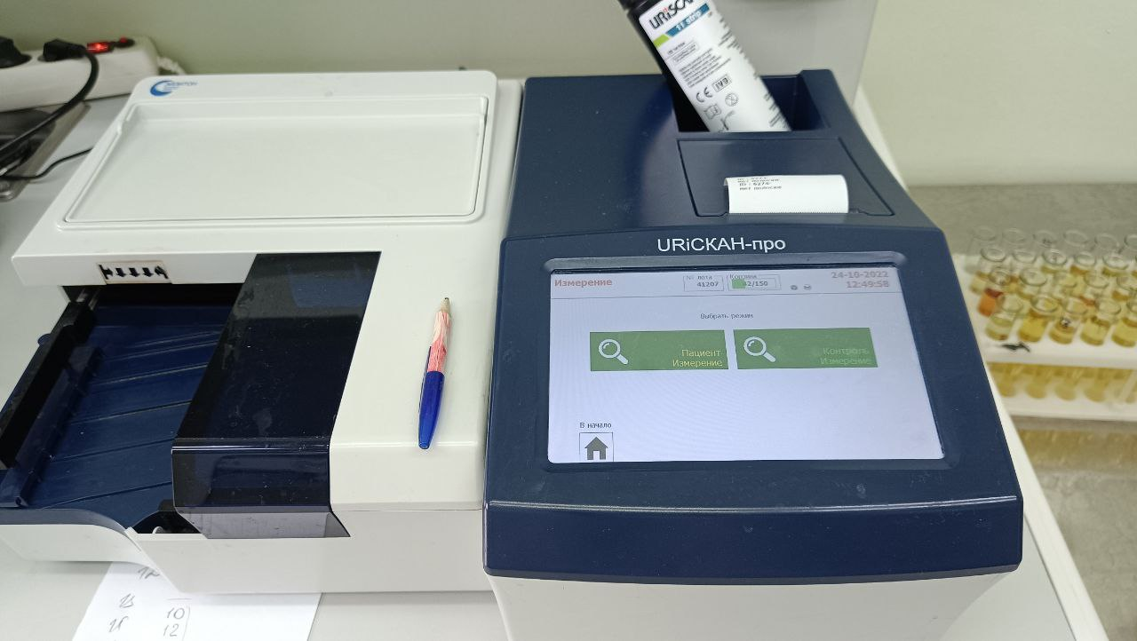
Рисунок 1 - Мочевой анализатор URIСКАН-про

Концентрация глюкозы в сыворотке или плазме измеряется для диагностики и наблюдения за ходом лечения диабета, определения неонатальной гипогликемии, исключения панкреатической очаговой карциномы, оценки углеводного метаболизма при различных заболеваниях. Тест на толерантность к глюкозе позволяет оценить ряд важных показателей, предопределяющих наличие у пациента серьезного преддиабетического состояния, нарушения толерантности к глюкозе или сахарного диабета. Глюкозотолерантный тест представляет собой лабораторный анализ, который определяет уровень глюкозы плазмы крови натощак и через 2 часа после углеводной нагрузки. Исследование проводится дважды: до и после так называемой «нагрузки».
Уровень глюкозы в крови измеряется на автоматическом анализаторе глюкозы (рисунок 2). Метод – ферментативный фотометрический тест с использованием глюкозооксидазы.

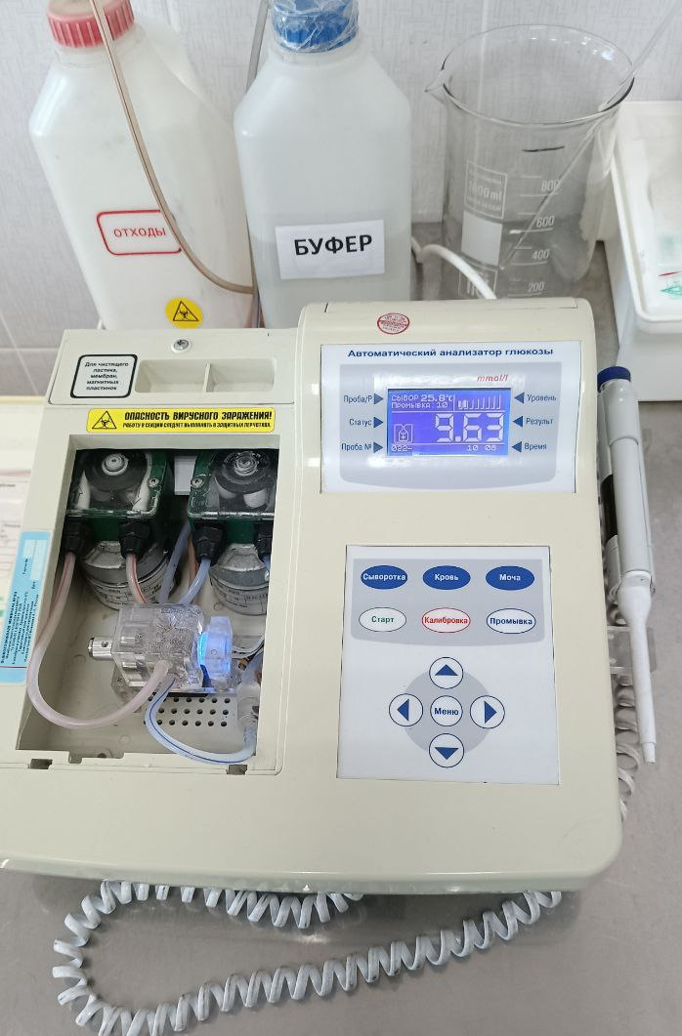
Рисунок 2 - Автоматический анализатор глюкозы

День 4 (25.10.2022 г.)
Определение гликозилированного гемоглобина.

Гликозилированный гемоглобин (гликированный гемоглобин, гликогемоглобин, гемоглобин A1c, HbA1c) – биохимический показатель, отражающий усредненное содержание глюкозы в крови за предшествующие 3 месяца. Определение гликозилированного гемоглобина в крови производится в сочетании с сахаром крови натощак и глюкозотолерантным тестом. Исследование концентрации показателя используется для диагностики сахарного диабета и мониторинга эффективности подобранного лечения. Для проведения анализа на гликозилированный гемоглобин применяется цельная кровь с ЭДТА. Чаще всего исследование проводится колориметрическим методом. Референсные значения гликозилированного гемоглобина в крови человека находятся в диапазоне 4-6,2%.
Гликированный гемоглобин определяется на автоматическом анализаторе BECMAN COULTER AU-680 (рисунок 3).

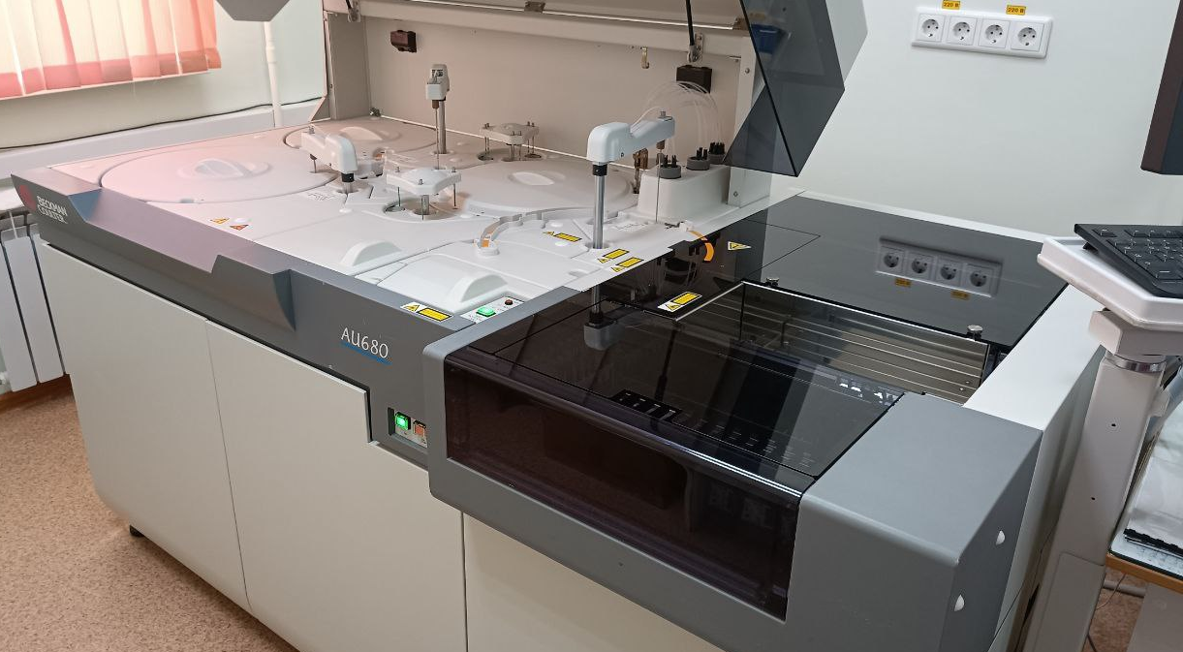
Рисунок 3 - Биохимический анализатор BECMAN COULTER AU-680

Биохимический анализатор BECMAN COULTER AU-680 оснащён рэковой системой, позволяющей подгружать новые образцы во время работы. Стат-колесо анализатора позволяет подгружать новые образцы с приоритетом в очерёдности перед уже взятыми в работу образцами, что позволяет проводить срочные (cito) биохимические исследования, не дожидаясь окончания уже запущенных. Встроенная моечная станция и большое количество игл увеличивают качество и точность исследований.
Анализатор считывает штрих-коды на пробирках, производит необходимые исследования, а результаты отправляет на компьютер.

День 5 (26.10.2022 г.)
Определение содержания показателей белкового обмена, мочевины, креатинина, мочевой кислоты в сыворотке крови.

Измерение общего белка является полезным при широком круге заболеваний. Снижение концентрации общего белка наблюдается при нарушениях синтеза белка в печени, потерях белка при повреждениях почек, расстройствах кишечника или недостатке питания. Повышенный уровень белка имеет место при хронических воспалениях, циррозе печени и обезвоживании.
Альбумин – основной регулятор осмотического давления плазмы. Также является связывающим и транспортным белком компонентов крови. Измерение альбумина в сыворотке используется для диагностики и мониторинга заболеваний печени.
Билирубин – это продукт распада гемоглобина. Свободный, неконъюгированный билирубин неполярен и почти нерастворим в воде, поэтому при транспортировании в крови от селезенки к печени он образует комплекс с альбумином. В печени билирубин конъюгирует с глюкуроновой кислотой и образующийся комплекс билирубин–глюкуроновая кислота экскретируется в желчные протоки.
Гипербилирубинемия может быть вызвана увеличенным образованием билирубина из-за гемолиза (гемолитическая желтуха), повреждения паренхимы печени (паренхиматозная желтуха) или закупорки желчных протоков (механическая желтуха). Наиболее часто встречается хроническая врожденная форма гипербилирубинемии с преобладающим неконъюгированным билирубином (синдром Гилберта). Высокие уровни билирубина наблюдаются у 60–70% новорожденных благодаря увеличенному послеродовому разрушению эритроцитов и отставании функции ферментов деградации билирубина. Общепринятые методы анализа билирубина определяют либо общий, либо прямой билирубин. Анализ прямого билирубина определяет в основном конъюгированный, растворимый в воде билирубин. Следовательно, неконъюгированный билирубин может быть оценен как разница между общим и прямым билирубином.
Мочевина – это азотосодержащий конечный продукт катаболизма белка. Считается, что с повышенным уровнем содержания мочевины в крови связаны состояния гиперуремии и азотемии. Параллельное определение мочевины и креатинина в крови проводится для того, чтобы различить преренальную и постренальную азотемии. Преренальная азотемия, вызванная, например, обезвоживанием, повышенным катаболизмом белка, лечением кортизолом или пониженной ренальной перфузией, приводит к повышению уровня мочевины в крови, в то время как значения креатинина остаются в пределах нормы. В случае постренальных азотемий, вызванных обструкцией уринарного тракта, повышается как уровень мочевины, так и креатинина, но креатинина – в меньшей степени. В случае болезней почек концентрация мочевины повышается при заметном снижении скорости гломерулярной фильтрации и при поглощении белка свыше 200 г в день. Повышенные значения креатинина в плазме всегда указывают на пониженное выделение, т.е. на нарушение функции почек. Клиренс креатинина позволяет оценить скорость гломерулярной фильтрации, что позволяет лучше распознавать почечные заболевания и наблюдать за работой почек. С этой целью креатинин измеряется одновременно в сыворотке и моче, собранной за определённый период времени.
Все эти биохимические показатели определяется на автоматическом анализаторе BECMAN COULTER AU-680 (рисунок 3).

День 6 (27.10.2022 г.)
Определение активности аланинаминотрансферазы (АЛТ) и аспартатаминотрансферазы (АСТ).

Значительное повышение АЛТ происходит только при болезнях печени, т. к. это специфичный фермент. Однако, повышение уровня AСT может происходить в связи с повреждением сердечной или скелетных мышц, также как и при повреждении паренхимы печени. Соотношение АСТ к АЛТ (Коэффициент де Ритиса) используется для дифференциации повреждения печени от повреждения сердечной мышцы (больше 1,33 - заболевание сердца, меньше - печени).
Активность АЛТ и АСТ определяется на автоматическом анализаторе BECMAN COULTER AU-680 (рисунок 3).

Рисунок 4 - Перечень биохимических исследований в сопроводительной документации к образцу крови

День 7 (28.10.2022 г.)
Определение активности ЛДГ, ГГТ, КФК, КФ и ЩФ.

Лактатдегидрогеназа (ЛДГ) присутствует в цитоплазме всех тканей человека, в высоких концентрациях в печени, сердечной и скелетных мышцах, в меньших концентрациях в эритроцитах, поджелудочной железе, почках и желудке.
Увеличение активности ЛДГ обнаруживается при различных патологических состояниях, таких как инфаркт миокарда, рак, болезни печени, крови или мышц. Однако, для дифференциальной диагностики, из-за отсутствия органоспецифичности ЛДГ, необходимо определение её изоферментов, либо других ферментов, таких как щелочная фосфатаза или АЛТ/АСТ.
Креатинфосфокиназа (КФК) – это фермент, в основном состоящий из изоферментов мышц (CK-M) и мозга (CK-B). В сыворотке КФК существует в форме димеров КФК-ММ, КФК-МБ, КФК-ББ и макроферментов. Повышенные значения КФК наблюдаются при повреждениях сердечной мышцы и болезнях скелетных мышц. Измерение КФК, особенно в сочетании с КФК-МБ, используется для диагностики и мониторинга инфарктов миокарда.
Гамма-глютамигтрансфераза (ГГТ) размещается в клетках почек, печени, поджелудочной железы, желчных ходов. В норме она практически отсутствует в составе крови, и попадает туда только в случае разрушения здоровых клеток жизненно важных органов. Поэтому определение ГГТ – это неотъемлемая часть биохимического анализа крови (печёночных проб). Его резкое повышение в сыворотке говорит об опасных изменениях в печени или нарушениях работы желчевыводящих проток.
Щелочная фосфотаза (ЩФ) – это белковый фермент, располагающийся в печени, костной ткани и желчевыводящих путях. В системный кровоток попадает при разрушении и гибели клеток указанных органов. Место образования ЩФ – молодые клетки костной ткани. Исходя из этого, после перелома у людей они начинают активно синтезироваться, а значит приводить к активной выработке щелочной фосфатазы.
Кислая фосфотаза (КФ) находится в клетках различных тканей в лизосомах и за их пределами. Самая высокая концентрация кислой фосфатазы наблюдается в предстательной железе, именно поэтому анализ сыворотки крови на определение кислой фосфатазы используется для выявления карциномы простаты у мужчин.
Активность ЛДГ, ГГТ, КФК, КФ и ЩФ определяется на автоматическом анализаторе BECMAN COULTER AU-680 (рисунок 3).

День 8 (29.10.2022 г.)
Методический день.
Сиаловые кислоты.

Сиаловые кислоты (СК) содержатся в слизистых оболочках и тканях внутренних органов, секретах слюнных желез, спинномозговой жидкости, плазме крови.
СК присутствуют в кровеносном русле в небольшом количестве, активно участвуя в биохимических процессах. Но их концентрация значительно возрастает во время воспалительного явления, так как кислоты входят в состав белковых и углеводных комплексов, подвергающихся распаду во время воспаления.
Тесты на сиаловые кислоты в сыворотке крови - устаревшие, нестандартизованные, выходящие из употребления тесты для диагностики заболеваний соединительной ткани. Также применялись для диагностики острого воспаления. В клинико-диагностической лаборатории ЧУЗ «КБ «РЖД — Медицина» г. Красноярск» данное устаревшее исследование не производится.

День 9 (31.10.2022 г.)
Определение С-реактивного белка.

С-реактивный белок (СРБ) – это основной белок плазмы крови, отражающий острые воспалительные процессы в организме. В биохимическом анализе крови повышение его уровня проявляется ростом фракции альфа-глобулинов. С-реактивный протеин назначают совместно с клиническим анализом крови, определением СОЭ, антистрептолизина-О. Исследование концентрации С-реактивного белка используется в диагностике бактериальных инфекций, послеоперационных осложнений, с целью определения риска развития сердечно-сосудистых заболеваний. Для анализа на СРБ используется сыворотка, полученная из венозной крови. Определение этого показателя проводится иммунотурбидиметрическим методом. Референсные значения C-реактивного белка в крови составляют от 0 до 5 мг/л.
Количество С-реактивного белка в плазме крови определяется на автоматическом анализаторе BECMAN COULTER AU-680 (рисунок 3).

День 10 (01.11.2022 г.)
Определение холестерина и его фракций.

Холестерин – это компонент клеточных мембран, а также предшественник стероидных гормонов и желчных кислот, синтезируемый клетками и получаемый с пищей. Холестерин транспортируется в крови с помощью липопротеинов, а именно – комплексов липидов и аполипопротеинов. Существует 4 класса липопротеинов: липопротеины высокой плотности (ЛПВП), липопротеины низкой плотности (ЛПНП), липопротеины очень низкой плотности (ЛПОНП) и хиломикроны. ЛПНП принимают участие в транспорте холестерина к периферийным клеткам, тогда как ЛПВП отвечают за извлечение холестерина из клеток. 4 разных класса липопротеинов проявляют явно выраженную взаимосвязь с коронарным атеросклерозом. ЛПНП-холестерин вносит вклад в формирование атеросклерозных бляшек внутри интимы артерии и неотделим от ишемиической болезни сердца (ИБС) и связанной с ней смертности. Повышенная концентрация ЛПНП-холестерина указывает на высокий риск даже в том случае, когда общий холестерин находится в пределах нормы. ЛПВП-холестерин обладает защитным действием, препятствующим формированию бляшек и развитию ИБС. На самом деле низкие значения ЛПВП-холестерина представляют собой независимый фактор риска. Определение лишь уровня общего холестерина используется в целях скрининга, тогда как для более точной оценки риска необходимо кроме этого измерять ЛПВП и ЛПНП холестерин.
Уровень холестерина в плазме крови определяется на автоматическом анализаторе BECMAN COULTER AU-680 (рисунок 3).

День 11 (02.11.2022 г.)
Определение триглицеридов в плазме крови.

Триглицериды в плазме транспортируются в комплексе с аполипопротеинами, образуя ЛПОНП и хиломикроны. Содержание триглицеридов измеряют при скрининге липидного статуса для определения степени атеросклеротического риска и при мониторинге мер по снижению содержания липидов. Исследования показали, что повышенная концентрация триглицеридов в совокупности с увеличенной концентрацией ЛПНП обусловливает особенно высокий риск ишемической болезни сердца. Высокий уровень триглицеридов часто сопровождает болезни печени, почек и поджелудочной железы. Рассчитывается по формуле Фривальда.
Уровень триглицеридов в плазме крови определяется на автоматическом анализаторе BECMAN COULTER AU-680 (рисунок 3).

День 12 (03.11.2022 г.)
Определение содержания натрия и калия.

Натрий содержится в плазме крови и межклеточных жидкостях. Он задействован в поддержании электролитного баланса крови, в сохранении оптимальной осмолярности и рН внеклеточных жидкостей и плазмы, в осуществлении важнейших реакций метаболизма, в функционировании сердца, сосудов, нервной, эндокринной, мышечной систем. Биохимический анализ уровня натрия в крови позволяет диагностировать целый ряд заболеваний ЖКТ, нарушений водного обмена, работы почек, эндокринной системы.
Калий – микроэлемент, способствующий поддержанию кислотно-щелочного баланса, обеспечивающий нормальное сокращение мышц и передачу нервных импульсов. Анализ на определение концентрации калия в сыворотке распространен в кардиологии, нефрологии, эндокринологии и инфекционистике. Его результаты интерпретируются в совокупности с данными биохимического анализа крови, тестов на содержание электролитов в сыворотке и моче. Исследование необходимо для выявления гипер- или гипокалиемии при заболеваниях почек и сердечно-сосудистой системы, инфекциях, обезвоживании, обширных повреждениях тканей, а также при приеме некоторых препаратов (диуретиков, бета-блокаторов, НПВП). Для анализа используется сыворотка венозной крови.
Уровень натрия и калия в плазме крови определяется на автоматическом анализаторе BECMAN COULTER AU-680 (рисунок 3).

День 13-14 (04.11 - 05.11.2022 г.)
Методические дни.
Растворимые фибрин-мономерные комплексы.

РФМК (растворимые фибрин-мономерные комплексы) – количественное определение высокомолекулярных соединений фибрина с фибриногеном и продуктами его распада, появляющихся при активации системы свертывания. Определение количества РФМК выполняется в рамках расширенной коагулограммы.
Анализ крови на РФМК – один из тестов, используемых для оценки системы гемостаза, маркер тромбинемии – патологического состояния, характеризующегося появлением множества микротромбов в сосудах. Нестандартизованный тест ручного исполнения с субъективной оценкой результата, оценивающий количество молекул-предшественников нерастворимого фибрина. Применяют для оценки активации процессов свертывания. В настоящее время для оценки активации процессов свертывания и фибринолиза, рекомендуют использовать стандартизированный, автоматизированного исполнения тест №164 «D-димер». Д-димер не является полным аналогом РФМК, но применяется обычно в тех же целях.
В клинико-диагностической лаборатории ЧУЗ «КБ «РЖД — Медицина» г. Красноярск» анализ крови на растворимые фибрин-мономерные комплексы не производится, заменён на более современный тест «D-димер».

День 15 (07.11.2022 г.)
Определение уровня хлоридов в крови.

Хлор – химический элемент, ионы которого участвуют в поддержании кислотно-щелочного равновесия, водного баланса и осмотического давления. Определение его уровня в сыворотке выполняется в комплексе с биохимическим исследованием и тестами на электролиты и гормоны в крови и моче. Анализ широко применяется в кардиологической, нефрологической, неврологической и гастроэнтерологической практике. Его результаты используются для диагностики и динамического наблюдения за состоянием пациентов с нарушением баланса электролитов при различных заболеваниях почек, печени, надпочечников, сердца и сосудов. Материал для анализа – сыворотка венозной крови.
Нарушения обмена хлора обычно сопровождают нарушения обмена натрия, так как основная часть хлора находится в организме в виде хлористого натрия. Однако не всегда изменения концентрации хлора идут параллельно изменениям концентрации натрия. В этих случаях нарушается кислотно-щелочное равновесие.
Потеря хлористого натрия ведет к потере воды – наступает резкое обезвоживание организма и обеднение его хлором. В связи с гиповолемией нарушается клубочковая фильтрация, что приводит к развитию экстраренальной (хлоропривной) уремии, гипохлоремической коме. Это имеет место редко.
Уровень хлоридов в плазме крови определяется на автоматическом анализаторе BECMAN COULTER AU-680 (рисунок 3).

День 16 (08.11.2022 г.)
Определение уровня кальция и фосфора в крови.

Кальций играет важную роль во многих клеточных процессах: внутри клетки - в сокращении мышц и метаболизме гликогена, вне клетки - в минерализации костей, свертывании крови и передаче нервных импульсов. В плазме кальций присутствует в трех формах: свободный кальций, связанный с белками или в виде комплексов с такими анионами, как фосфат, цитрат и бикарбонат.
Пониженный уровень общего кальция может быть связан с болезнями костей (особенно остеопорозом), болезнями почек (особенно при диализе), нарушениях работы кишечника и гипопаратироидизме. Увеличение общего кальция наблюдается при гиперпаратиреозе, злокачественных болезнях с метастазами и саркоидозе.
Фосфор - это один из жизненно необходимых микроэлементов, который принимает участие в обменных процессах. Он входит в состав всех клеток организма, особенно велика роль химического вещества для построения мышц, нервов, костей и зубов. Фосфаты поддерживают кислотно-щелочное равновесие на физиологическом уровне и способствуют выработке клеточной энергии для метаболических реакций.
Выявление концентрации неорганического фосфора в крови - это лабораторный биохимический анализ, который проводят для диагностики обмена микроэлемента. Метаболизм фосфора в организме тесно связан с уровнем кальция и витамина Д, поэтому обследование назначают совместно с определением этих веществ.
Уровень кальция и фосфора в плазме крови определяется на автоматическом анализаторе BECMAN COULTER AU-680 (рисунок 3).

День 17 (09.11.2022 г.)
Определение ОЖСС и уровня железа в крови.

Железо присутствует в организме как компонент гемоглобина и миоглобина, а также связанное с трансферрином, для его транспорта в плазме и накопления в виде ферритина. Увеличение концентрации железа может наблюдаться при гемохроматозе и повреждениях печени. Пониженный уровень железа может быть обусловлен анемией, вызванной недостаточностью всасывания (синдромом мальабсорбции) при желудочно-кишечных заболеваниях, а также потерей крови при желудочно-кишечных и сильных менструальных кровотечениях. Более подробную информацию для оценки состояния железа в организме может дать определение трансферрина и ферритина.
Общая железосвязывающая способность (ОЖСС) - это показатель, применяющийся для диагностики количества железа, которое может переносить кровь.
Повышение уровня железосвязывающей способности свидетельствует о низком уровне железа в крови и характерно для железодефицитной анемии, которая вызвана хроническими кровопотерями, недостатком железа в рационе, а также нарушением его всасывания в желудочно-кишечном тракте.
ОЖСС и уровень железа в сыворотке крови определяется на автоматическом анализаторе BECMAN COULTER AU-680 (рисунок 3).

День 18 (10.11.2022 г.)
Определение показателей КОС крови.

Кислотно-основное состояние (КОС) организма является одним из важнейших и наиболее строго стабилизируемых параметров гомеостаза. От соотношения водородных и гидроксильных ионов во внутренней среде организма зависят активность ферментов, гормонов, интенсивность и направленность окислительно-восстановительных реакций, процессы обмена белков, углеводов и жиров, функции различных органов и систем, постоянство водного и электролитного обмена, проницаемость и возбудимость биологических мембран и т.д. Активность реакции среды влияет на способность гемоглобина связывать кислород и отдавать его тканям.
Для диагностики состояния КОС определяют следующие показатели:
1. рН - (power hydrogene - сила водорода) – отрицательный десятичный логарифм (-lg) концентрации Н+. Норма в капиллярной крови 7,37 - 7,45, венозной крови 7,32-7,42.
2. рСО2 – парциальное давление углекислого газа, находящегося в равновесии с Н2СО3 цельной крови. Норма в капиллярной крови у мужчин 32 - 45 мм.рт.cт., у женщин 35-48 мм.рт.ст. В венозной крови 42-55 мм.рт.ст.
3. рО2 – парциальное давление кислорода в цельной крови. Норма в капиллярной крови 83 - 108 мм.рт.cт., в венозной – 37-42 мм.рт.cт.
4. АВ – актуальный бикарбонат, фактическая концентрация НСО3-. Норма 18,5 - 26,0 ммоль/л.
5. SB – стандартный бикарбонат, содержание НСО3- при стандартных условиях (РСО2 = 40мм.рт.ст., рН=7,4, t˚ = 38˚С, 100% насыщение гемоглобина кислородом). У здорового пациента SB и AB близки. Норма в капиллярной крови 18 - 23 ммоль/л, в венозной – 22-29 ммоль/л.
6. ВВ – буферные основания или все анионы крови (щелочной запас крови). Норма 43,7 – 53,6 ммоль/л. Включает бикарбонатный буфер - 24 ммоль/л, белковый буфер - 17 ммоль/л, гемоглобиновый буфер - 6,7ммоль/л, фосфатный буфер - 2 ммоль/л.
7. ВЕ – избыток оснований или их недостаток. Разница между фактической и должной буферной емкостью. Норма 0+2,3 ммоль/л.
Для определения показателей кислотно-основного состояния в клинико-диагностической лаборатории ЧУЗ «КБ «РЖД — Медицина» г. Красноярск» проводят исследование венозной/артериальной крови в экспресс-лаборатории (1 этаж 2 корпуса) с помощью анализатора газов крови GEM premier 4000 plus (рисунок 5).

Рисунок 5 - Анализатор газов крови
День 19 (11.11.2022 г.)
Определение протромбинового и тромбинового времени.

Определение протромбинового времени (ПТВ) используется для определения активности фактора VII, контроля за лечением антивитамин К-препаратами, общем скрининге системы гемостаза. Измеряется время образования сгустка после добавления к плазме тромбопластина, фосфолипидов и хлорида кальция .
Для нивелировки отличий тромбопластина разных производителей и унифицирования результатов в настоящее время используется МНО (Международное Нормализованное Отношение) – показатель, характеризующий состояние протромбинового комплекса.
Тромбиновое время (ТВ) заключается в определении времени свертывания цитратной плазмы при добавлении раствора тромбина со стандартной активностью. Показатель характеризует конечный этап свертывания крови – скорость превращения фибриногена в фибрин под влиянием тромбина, и зависит от концентрации фибриногена и продуктов его деградации в крови.
ТВ и ПТВ определяют на анализаторе гемостаза ACLTOP CTS 500 (рисунок 6).
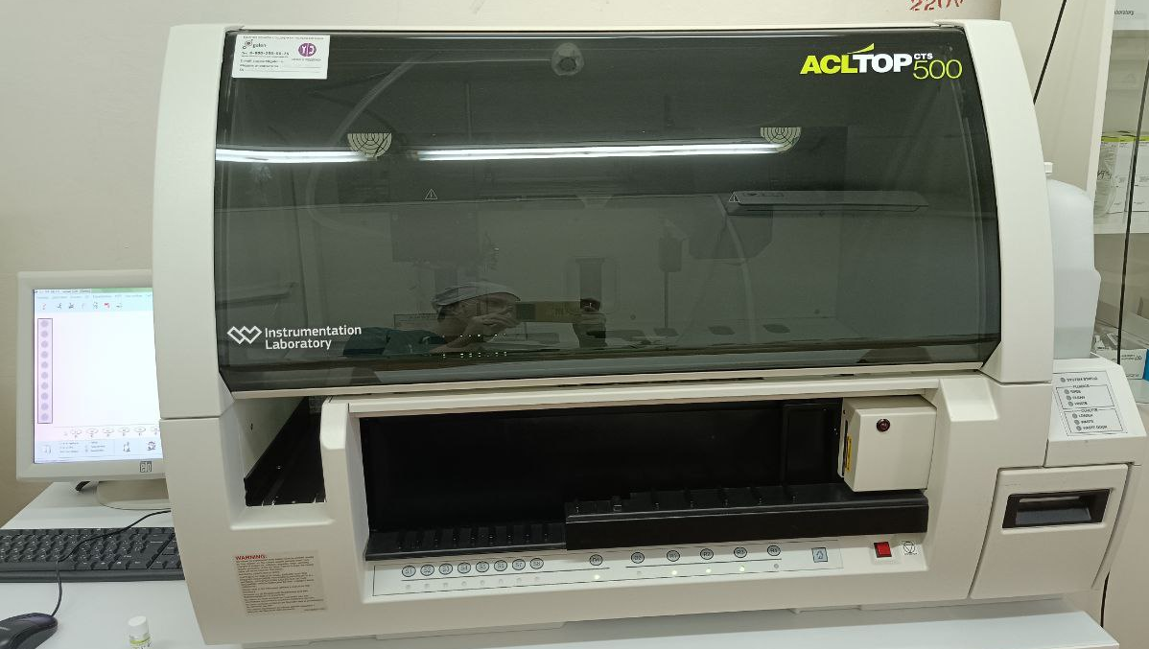
Рисунок 6 - Анализатор гемостаза ACLTOP CTS 500
ACLTOP CTS 500 оснащён рэковой системой, позволяющей подгружать новые образцы во время работы. Анализатор считывает штрих-коды на пробирках, производит необходимые исследования, а результаты отправляет на компьютер. Также анализатор, исходя из замеров, рассчитывает МНО и ПТИ.

День 20 (12.11.2022 г.)
Методический день.
Время свёртывания.

Время свёртывания - коагулограмма. Особенность данного исследования - необходимость проводить его сразу после взятия биоматериала (в течение нескольких минут) - т.е. «у постели больного». Поэтому централизованные лаборатории (в условиях необходимости транспортировки материала в лабораторию) не могут гарантировать качественные результаты. Анализ на время свёртывания повсеместно заменяют на стандартный набор тестов для характеристики состояния системы свертывания крови (ПТВ, МНО, АЧТВ, ОАК с подсчётом тромбоцитов и т.д.).
АЧТВ, ТВ. ПТВ и т.д. определяют на анализаторе гемостаза ACLTOP CTS 500 (рисунок 6).
ОАК производится на BECMAN COULTER UniCei DH 800 (рисунок 7).
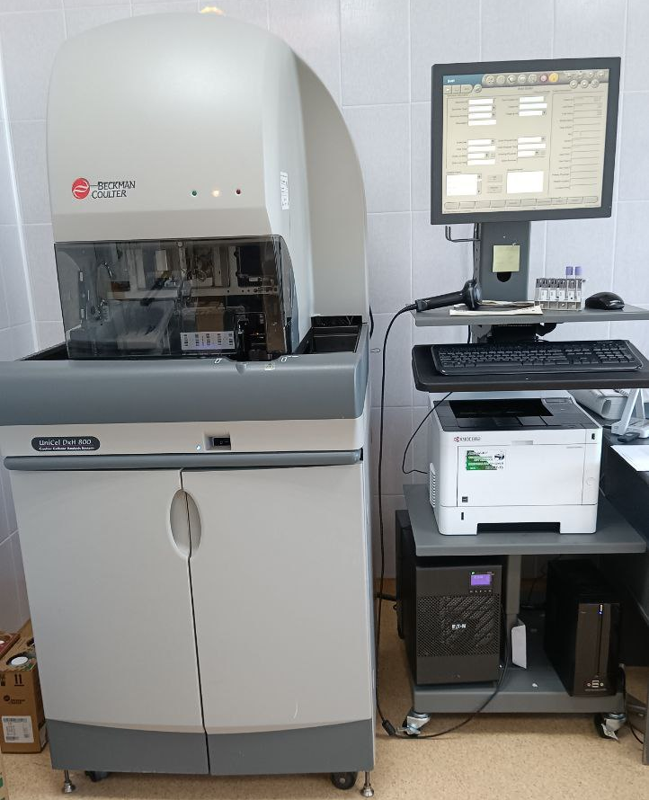
Рисунок 7 - Анализатор BECMAN COULTER UniCei DH 800
День 21 (14.11.2022 г.)
Определение активированного частичного тромбопластинового времени.

Определение активированного частичного тромбопластинового времени (АЧТВ) используется как тест для оценки внутреннего каскада свертывания плазмы и слежения за антикоагулянтным действием гепаринов. Для нормального АЧТВ требуется наличие следующих факторов свертывания крови: I, II, V, VIII, IX, X , XI и XII. Методика заключается в смешивании исследуемой плазмы с каолином (активатором свертывания) и фосфатидилэтаноламином и измерении времени до образования сгустка. Снижение времени АЧТВ свидетельствует о гиперкоагуляции, а повышение – о гипокоагуляции.
АЧТВ определяют на анализаторе гемостаза ACLTOP CTS 500 (рисунок 6).

День 22 (15.11.2022 г.)
Определение концентрации фибриногена.

Фибриноген – один из основных параметров, характеризующих свертывающую способность крови. По международной номенклатуре фибриноген − фактор I свертывающей системы плазмы крови. Фибриноген вырабатывается печенью, откуда поступает в кровь. Превращение фибриногена в фибрин под действием тромбина является заключительным этапом образования сгустка.
При определении концентрации фибриногена активируют свертывание точного объема плазмы добавлением избытка хлорида кальция, после чего образованный сгусток отжимают и взвешивают.
При определении концентрации фибриногена по Клауссу измеряется время свертывания плазмы после добавления избытка тромбина. В этом случае время свертывания зависит только от концентрации фибриногена в плазме.
Концентрацию фибриногена определяют на анализаторе гемостаза ACLTOP CTS 500 (рисунок 6).

День 23 (16.11.2022 г.)
Антитромбин III.

Антитромбин III – белок, инактивирующий факторы свертывания крови, в том числе тромбин, и предупреждающий чрезмерное образование тромбов. Анализ на антиртомбин III необходим для диагностики и контроля терапии, в том числе гепариновой, заболеваний, сопровождающихся повышенным образованием кровяных сгустков или кровотечениями: тромбозов, ДВС-синдрома, врожденного дефицита антитромбина III, заболеваний печени, онкологических патологий. Для исследования используется венозная кровь
Концентрацию антитромбина III определяют на анализаторе гемостаза ACLTOP CTS 500 (рисунок 6).

День 24 (17.11.2022 г.)
Контроль качества.

Автоматические анализаторы проходят контроль качества в соответствии с инструкциями. Например, биохимический анализатор BECMAN COULTER AU-680 проходит контроль качества еженедельно.

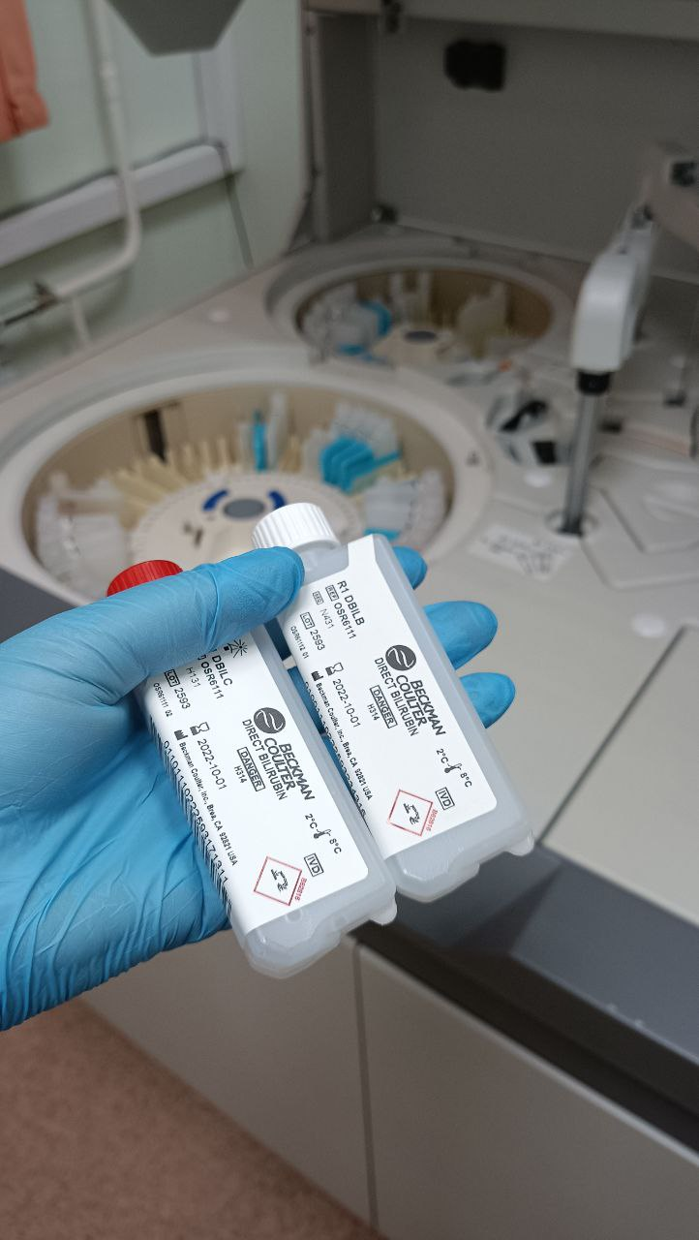
Рисунок 8 - Замена реактивов в биохимическом анализаторе
ОТЧЕТ ПО ПРОИЗВОДСТВЕННОЙ ПРАКТИКЕ

Ф.И.О. обучающегося _
группы специальности
Проходившего (ей) производственную практику с по 20 г
За время прохождения практики мною выполнены следующие объемы работ:
- Цифровой отчет
№ | Виды работ | Количество
1. | - изучение нормативных документов, регламентирующих  санитарно-противоэпидемический режим в КДЛ: | 19
2. | - прием, маркировка, регистрация биоматериала.  - получение плазмы и сыворотки из венозной крови. | 200
3. | - приготовление реактивов,  - подготовка оборудования, посуды для исследования | 18
4. | - определение активности ферментов (амилазы, ЩФ,КФ, ЛДГ,КФК, АлАТ, АсАТ) современными унифицированными методами  - определение содержания показателей углеводного обмена (глюкоза, сиаловые кислоты, гликированный Нв, лактат) современными унифицированными методами.  - определение содержания показателей белкового обмена (общий белок, белковые фракции, мочевина, креатинин,  билирубин, мочевая кислота) современными унифицированными методами.  - определение содержания показателей липидного обмена (холестерин, ТГ, Хс-ЛПНП, Хс-ЛПВП, ИА)  - работа на современном биохимическом оборудовании (ФЭК, фотометр, анализаторы)  - определение содержания показателей водно-минерального обмена (натрий, калий, хлориды, кальций, фосфор, железо) современными унифицированными методами.  - определение показателей гемостаза (ПТВ, МНО, ТВ, АЧТВ, фибриноген, РМФК, антитромбин III)  - работа на современном биохимическом оборудовании (коагулометры, ФЭК, фотометр, анализаторы)  - участие в проведении внутрилабораторного контроля качества  лабораторных исследований | 352
5 | - Регистрация результатов исследования. | 300
6 | - проведение мероприятий по стерилизации и дезинфекции лабораторной посуды, инструментария, средств защиты;  - утилизация отработанного материала. | 36
ТЕКСТОВОЙ ОТЧЕТ

1. Умения, которыми хорошо овладел в ходе практики:
2. Самостоятельная работа:
3. Помощь оказана со стороны методических и непосредственных
руководителей:
4. Замечания и предложения по прохождению практики:

Общий руководитель практики _
(подпись) (ФИО)

М.П.организации
ХАРАКТЕРИСТИКА

ФИО
обучающийся (ая) на _ курсе по специальности СПО
31.02.03 Лабораторная диагностика
код наименование
успешно прошел (ла) производственную практику по профессиональному модулю:
Проведение лабораторных биохимических исследований
наименование профессионального модуля

в объеме 144 часов с «_ »_ 20 _г. по « » _20 г. в организации
наименование организации, юридический адрес
За время прохождения практики:
№ ОК/ПК | Критерии оценки | Балл ы  0-2
ОК.1 Понимать сущность и социальную значимость своей будущей профессии, проявлять к ней устойчивый интерес. | Имеет позитивное отношение к выбранной профессии, понимает ее личностную и профессиональную значимость, ответственно относится к порученному делу.
ОК.2 Организовывать собственную деятельность, выбирать типовые методы и способы выполнения профессиональных задач, оценивать их эффективность и качество.  ОК.13 Организовывать рабочее место с соблюдением требований охраны труда, производственной санитарии, инфекционной и противопожарной безопасности.  ПК 3.1 Готовить рабочее место для проведения лабораторных биохимических исследований. | Правильно организовывает свое рабочее место, выделяет в выполняемой работе первоочередные задачи, соблюдает профессиональную дисциплину.
ОК.3 Принимать решения в стандартных и нестандартных ситуациях и нести за них ответственность  ПК 3.2 Проводить лабораторные биохимические исследования биологических материалов; участвовать в контроле качества. | Проводить современные биохимические исследования, правильно интерпротировать результаты исследования
ОК.4 Осуществлять поиск и использование информации, необходимой для эффективного выполнения профессиональных задач, профессионального и личностного развития. | Находит и отбирает значимую профессиональную информацию в части действующих нормативных документов, регулирующих организацию лабораторной деятельности, применяет их положения на практике.
ОК.5 Использовать информационно-Коммуникационные технологии в  профессиональной деятельности.  ПК 3.3 Регистрировать результаты лабораторных биохимических исследований. | Использует прикладное программное Обеспечение для регистрации  исследований,пациентов.  Соблюдает форму заполнения учетно- отчетной документации (журнал, бланки).
ОК.6 Работать в коллективе и команде, эффективно общаться с коллегами, руководством, потребителями. | Относится к медицинскому персоналу и пациентам уважительно, отзывчиво, внимательно. Отношение к окружающим бесконфликтное.
ОК.7 Брать ответственность за работу членов команды (подчиненных), за результат выполнения заданий. | Ответственно и правильно выполняет порученные задания
ОК.8 Самостоятельно определять задачи профессионального и личностного развития, заниматься самообразованием, осознанно планировать повышение квалификации. | Проявляет самостоятельность в работе, целеустремленность, организаторские способности.
ОК.9 Ориентироваться в условиях смены технологий в профессиональной деятельности. | Владеет современными лабораторными методами работы Способен освоить новое оборудование или методику (при ее замене).
ОК.10 Бережно относиться к историческому наследию и культурным традициям народа, уважать социальные, культурные и религиозные различия. | Демонстрирует толерантное (уважительное) отношения к представителям социальных, культурных и религиозных общностей.
ОК.11 Быть готовым брать на себя нравственные обязательства по отношению к природе, обществу и человеку.  ОК 14 Вести здоровый образ жизни, заниматься физической культурой и спортом для укрепления здоровья, достижения жизненных и профессиональных целей.  ПК 3.4 Проводить утилизацию отработанного материала, дезинфекцию и стерилизацию использованной лабораторной посуды, инструментария, средств защиты. | Соблюдает санитарно-гигиенический режим, правила ОТ и противопожарной безопасности. Отсутствие вредных привычек. Участвует в мероприятиях по профилактике профессиональных заболеваний
ОК. 11 Быть готовым брать на себя нравственные обязательства по отношению к природе, обществу и человеку. | Соблюдает инструкцию по сбору отходов
ОК 12 Оказывать первую Медицинскую помощь при неотложных состояниях. | Способен оказать первую медицинскую помощь при неотложных ситуациях

« » 20 г.

Подпись непосредственного руководителя практики /ФИО, должность Подпись общего руководителя практики /ФИО, должность

Критерии оценки для характеристики: 24-21 баллов – отлично
20-17 баллов – хорошо
16-12 баллов – удовлетворительно Менее 12 баллов – неудовлетворительно

Аттестационный лист производственной практики
Студент (Фамилия И.О.) Обучающийся на курсе по специальности 31.02.03 «Лабораторная диагностика»
при прохождении производственной практики по
ПМ 03 Проведение лабораторных биохимических исследований
МДК 03.01 Теория и практика лабораторных биохимических исследований

с 20__г. по 20 г. в объеме 144 _ часов
в организации освоил общие компетенции ОК 1 – ОК 14

освоил профессиональные компетенции ПК 3.1, ПК 3.2,ПК 3.3, ПК3.4

№ п/п | Этапы аттестации производственной практики | Оценка
1. | Оценка общего руководителя производственной практики
2. | Дневник практики
3. | Индивидуальное задание
4. | Дифференцированный зачет
5. | Итоговая оценка по производственной практике

Дата Ф.И.О.
(подпись общего руководителя производственной практики от организации)
МП организации

Дата методический руководитель
(подпись)
Ф.И.О.

